  - УЧИМСЯ СОТРУДНИЧАТЬ!
Артикуляционная гимнастика необходима для выработки полноценных движений и определенных позиций органов артикуляционного аппарата.

Артикуляционную гимнастику с использованием тренажеров «бусинка» и «пуговка» рекомендуется применять как в структуре занятия, для продуктивного выполнения артикуляционной гимнастики, сокращения объема работы при постановке звуков, что ведет к улучшению качества логопедической помощи, так и дома, для закрепления полученных навыков. Данные упражнения способствуют снятию спазмированности мышц языка, повышение двигательной функции артикуляционного аппарата.

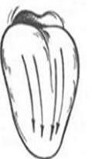
Тренажер – это индивидуальный для каждого ребёнка инструмент, представляет собой силиконовую нить (достаточной длины для надевания на шею) с нанизанной на нее пуговкой или объёмной бусинкой. Перед тем, как приступить к упражнениям, убедитесь в целостности нитки и бусины. Перед выполнением упражнений пуговицу и нитку промыть с мылом и просушить. Во время выполнения упражнений пуговицу обязательно удерживать руками за нитку или надеть на шею.
Упражнения проводятся в обязательном присутствии взрослого.
Открываем рот. Высовываем язычок. Кладем бусину на язычок. Прокатывать бусинку по высунутому языку массажными движениями от основания к кончику, распластывая язык.
• Открыть рот, вытянуть вперед острый язык, дотронуться до бусинки. Затем спрятать язык за зубки. Рот не закрывать. Повторить 5 – 10 раз.
• Крутить бусинку кончиком языка снизу вверх, сверху вниз (покатать по 10- 20 раз).
• Двигать бусинку по горизонтально натянутой на пальцах обеих рук веревке языком вправо-влево (при этом руки, ниточка, голова, челюсть, губы - остаются неподвижны, работает только язык).
• Двигать шарик по вертикально натянутой веревочке вверх 5- 10 раз (вниз шарик падает произвольно), затем удержать бусинку кончиком языка наверху под счет.
• Поднять бусинку вверх, за зубы, прижать к твердому нёбу.
• Удержать тренажер под счет до 5 наверху за зубами, прижав к нёбу.
• Открываем рот. Высовываем язычок. Кладем бусину на язычок формируя
«чашечку» и удерживаем ее под счет.
• Прячем бусинку за левую щеку, за правую, двигая ее языком внутри рта.
• Нанизанную на нитку бусину ребенок катает во рту в хаотичном порядке.
Взрослый следит за выполнением упражнения, удерживая концы шнурка.
• Сжатыми губами удерживать тренажер и выполнять круговые движения губами.
• Удерживать бусину или пуговицу сжатыми губами, а затем как можно дальше выплюнуть её. Повторить 5 – 10 раз.

МБДОУ «Детский сад №2»

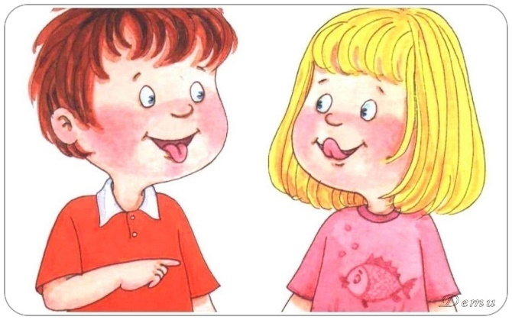

«РАЗВИВАЕМ
АРТИКУЛЯЦИОННЫЙ
АППАРАТ»

Подготовила:
Воспитатель Дронова А.В.

• Немного высунуть язык вперед. Удержать тренажер на кончике языка. Поплевывать с кончика языка 5 – 10 раз.
• Поднимаем пуговку и удерживаем за верхними зубами на улыбке, зубки видны. Со звуком Ттт и сильным выдохом выплёвываем вперед 5 – 10 раз.
• Рот открыт, пуговица на нижней губе, дотронуться кончиком языка до пуговицы 5 раз. Затем отдохнуть. Повторить упр. 5 раз.
• Рот открыт, пуговица на верхней губе, дотронуться кончиком языка до пуговицы 5 раз. Затем отдохнуть. Повторить упр. 5 раз.
• Рот приоткрыть, положить пуговицу за нижние зубы, язык «горочкой». Удерживать пуговицу кончиком языка под счет до 5-10. Повторить 5 раз.
• Рот приоткрыт, широкий язык лежит на нижней губе. Удерживать пуговицу на кончике языка под счет до 5-10. Следить, чтобы язык оставался широким. Повторить 5 раз.
ЗАГАДАЕМ - КА МЫ ВАМ СКОРОГОВОРКИ!
Скороговорка – шуточный жанр народного творчества, фраза, построенная на сочетании звуков, которые затрудняют быстрое произнесение слов.
Скороговорки – это фразы со специально подобранными труднопроизносимыми звукосочетаниями или быстро произнесенные поговорки, прибаутки.
- Чайничек с крышечкой,
- Крышечка с шишечкой,
- Шишечка с дырочкой,
- В дырочке – пар.
Чайничек – круговое движение руками сверху вниз, как бы рисуя в воздухе чайник;
крышечку – хлопок ладонями, параллельными полу;
шишечку – кулак одной руки поставить на открытую ладонь другой;
дырочку – соединить большой и указательный палец поднятой вверх кисти;
пар – восходящие движения кистями.
Дети, проговаривая скороговорку, повторяют очень медлденно,как черепаха; потом, как слон; потом- как лошадка.
- Кот копеек накопил,
Кошке козочку купил.
- Король на корону копейку копил, Но вместо короны корову купил.
- Идёт козёл с козой, а коза идёт с косой.
- Идёт с козой косой козёл. Косой козёл идёт с козой.
- Сеня - незнайка, а Зоя - зазнайка.

- Бык, бык, белый бок,
Бегал с булкой на лужок.
- Бублик, баранку, батон и буханку
Пекарь из теста испёк спозаранку
- У бабы бобы, у деда дубы
- Белые бараны били в барабаны
- Все бобры для своих бобрят
добры
- Шьёт ежатам ёжик шестьдесят шесть сапожек.
- У наших кошек нет сапожек. Сколько нужно сапожек, чтобы обуть наших кошек?
- По меже шагает ёж: ты его рукой не трожь!
- Стул около стола, стол около стула.
- Какова Маланья, таковы у ней и оладьи.
- Петя был мал и мяту мял.

